Домашнее задание по базам данных
Выполнил Акульшин И.А.
Схема таблиц базы данных:
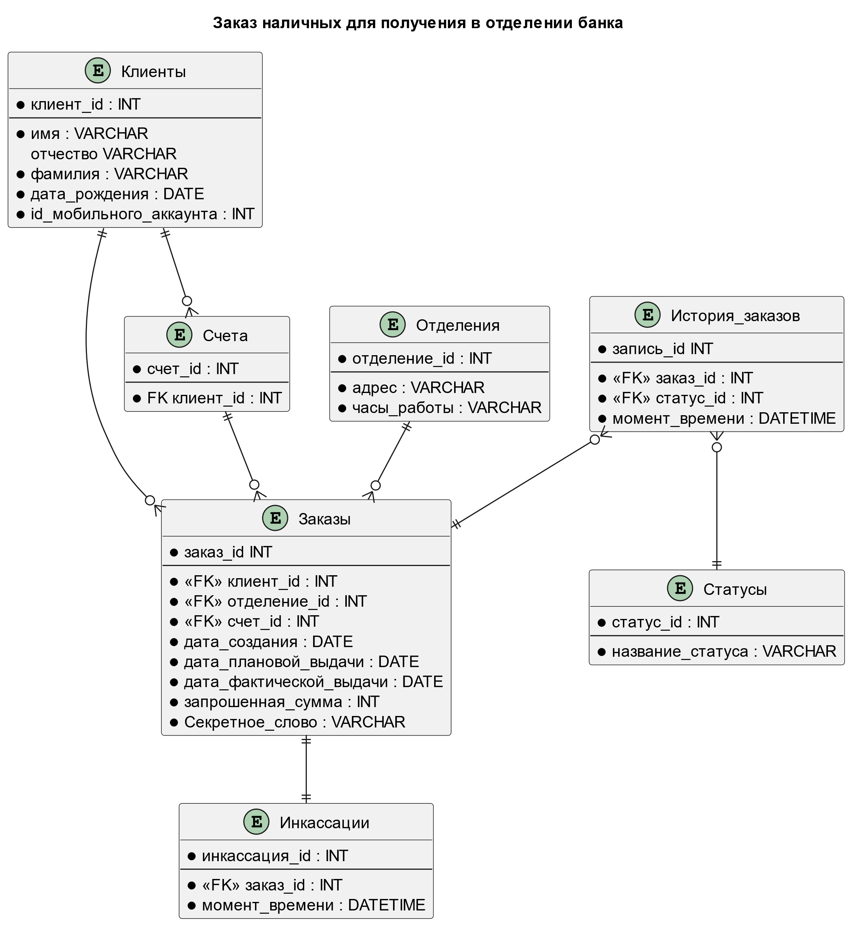

Описание таблиц:
Клиенты:
Атрибут | Тип | Содержание | Дополнительно
клиент_id | INT | Уникальный идентификатор | PK
имя | VARCHAR | Имя клиента | Обязательное
отчество | VARCHAR | Отчество клиента
фамилия | VARCHAR | Фамилия клиента | Обязательное
дата_рождения | DATE | Дата рождения клиента | Обязательное
id_мобильного_аккаунта | INT | Уникальный идентификатор аккаунта клиента в мобильном приложении банка | Обязательное

Отделения:
Атрибут | Тип | Содержание | Дополнительно
отделение_id | INT | Уникальный идентификатор | PK
адрес | VARCHAR | Адрес отделения | Обязательно
часы_работы | VARCHAR | Часы работы отделения | Обязательно

Заказы:
Атрибут | Тип | Содержание | Дополнительно
заказ_id | INT | Уникальный идентификатор | PK
клиент_id | INT | Клиент, владелец заказ | Внешний ключ на таблицу «Клиенты»
отделение_id | INT | Отделение, в которое поступил заказ | Внешний ключ на таблицу «Отделения»
счет_id | INT | Счет клиента, с которого списывается сумма заказа | Внешний ключ на таблицу «Счета»
дата_создания | DATE | Дата создания заказа в системе | Обязательно
дата_плановой_выдачи | DATE | Дата плановой выдачи заказа | Обязательно
дата_фактической_выдачи | DATE | Дата фактической выдачи заказа | Обязательно
запрошенная_сумма | INT | Сумма денежных средств, запрошенная в заказе и списываемая со счета | Обязательно
Секретное_слово | VARCHAR | Секретное слово, пароль для получения денежных средств | Обязательно

Статусы:
Атрибут | Тип | Содержание | Дополнительно
статус_id | INT | Уникальный идентификатор статуса | PK
название_статуса | VARCHAR | Название статуса, «Принят в обработку», «Готов к выдаче», «Выдан», «Отменен» | Обязательно

История_заказов:
Атрибут | Тип | Содержание | Дополнительно
запись_id | INT | Уникальный идентификатор | PK
заказ_id | INT | Номер заказа | Внешний ключ на таблицу «Заказы»
статус_id | INT | Статус заказа | Внешний ключ на таблицу «Статусы»
момент_времени | DATETIME | Момент времени изменения статуса в системе | Обязательно

Счета:
Атрибут | Тип | Содержание | Дополнительно
счет_id | INT | Уникальный идентификатор счета | PK
клиент_id | INT | Клиент, владелец счета | Внешний ключ на таблицу «Клиенты»

Инкассации:
Атрибут | Тип | Содержание | Дополнительно
инкассация_id | INT | Уникальный идентификатор прибытия денежных средств для конкретного заказа | PK
заказ_id | INT | Заказ, для которого прибыли денежные средства | Внешний ключ на таблицу «Заказы»
момент_времени | DATETIME | Момент времени прибытия денежных средств | Обязательно

Пояснительная записка
Функциональные требования:
- Система хранит необходимые данные о клиенте: имя, отчество, дата рождения
- Клиент может заказывать наличные с различных счетов банка
- Система предоставляет клиенту возможность выбрать отделение для получения наличных ДС, у каждого отделения свой адрес и время работы
- Система должна хранить историю статусов каждого заказа: «Принят в обработку», «Готов к выдаче», «Выдан», «Отменен»
- Система должна хранить дату создания, плановую и действительную дату выдачи заказа
- Система должна хранить момент времени поступления денежных средств в отделение для каждого заказа
Необходимые изменения при расширении функциональности системы до возможности заказа любых товаров с выдачей в отделении:
- Добавляется сущность «Товар» с описанием характеристик товара, прорабатывается механизм заполнения этой таблицы продавцом товара
- Добавляется сущность «Продавец» с указанием всех необходимых свойств: название, юридический адрес, адрес приема товаров продавца, ИНН и т.д.
- Сущность «Счета» дорабатывается: счет должен иметь возможность стать привязанным не только к клиенту, но и к продавцу (как к отдельной сущности, даже несмотря на то, что все продавцы – клиенты банка)
- Сущность «Заказы» дорабатывается: должна быть ссылка на сущность «Заказы_Товары»
- Добавляется сущность «Заказы_Товары», содержащая перечень товаров в каждом заказе
- Дорабатывается сущность «Инкассации» до сущности «Доставка», обозначающая приход не только ДС, но и любых товаров
- Дорабатывается сущность «Статусы»: добавляется статус «Возврат», прорабатывается механизм возврата денег клиенту и товара на адрес приема товаров продавца

